FREDSKOV VIRTUELT
RUN & FUN
KNUTHENBORG SAFARIPARK

CANNONBALL ODDER

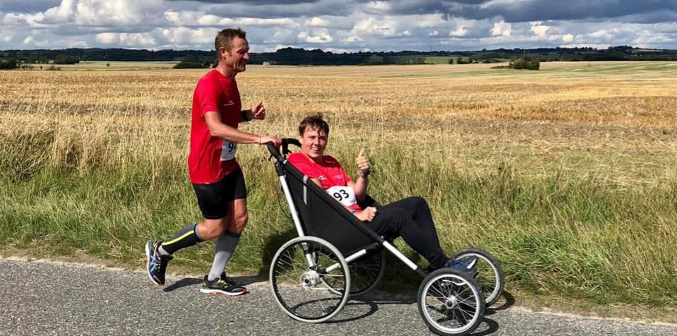
SØNDAG DEN 30. AUGUST 2020

NAVN:
DISTANCE:
TID:
TAK FOR I DAG

